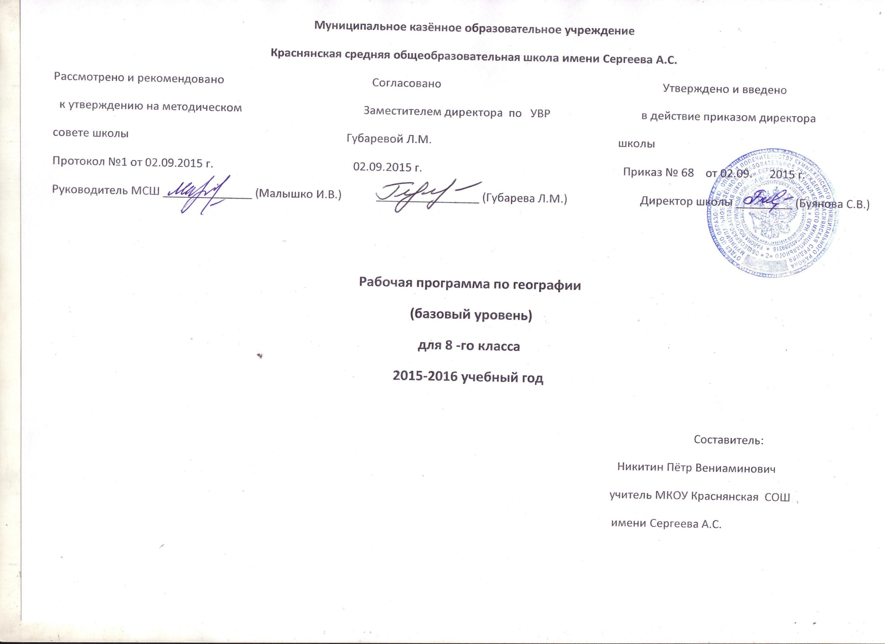

РАБОЧАЯ ПРОГРАММА КУРСА «ГЕОГРАФИЯ РОССИИ. ПРИРОДА. НАСЕЛЕНИЕ»
8 класс

Пояснительная записка

Адаптированная программа предназначена для изучения курса географии России.
Главная цель курса - сформировать у учащихся знания о родной стране и подвести их к пониманию своего места в стране и мире. Образ России, формированный у школьников, должен быть с одной стороны, целостным, а с другой - территориально дифференцированным, разнообразным.
Осознание своей включенности в жизнь своей страны формируется у учащихся путем привязки содержания курса к жизни каждого из них: через личностно-ориентированные вопросы и задания, связь, абстрактных сведений с жизнью своей семьи, своих родственников, своего района и посёлка.
Одной из задач курса - подготовка учащихся к ориентации в российском пространстве, к умению адаптироваться к окружающей среде (не только природной, но ещё в большей степени - к экономической, социальной и культурной). Поэтому, с одной стороны, курс показывает стабильные черты географии России, а с другой - подводит учащихся к пониманию необходимости перемен.
Особенностью курса является гуманизация его содержания. В центре курса находится человек. На него замыкаются и природа, и хозяйство, они показаны глазами человека, во взаимосвязях с ним. Это позволяет учащимся по-другому взглянуть на свою страну и на своё ближнее окружение, почувствовать себя участником многовекового процесса освоения территории России, преобразования её природы и хозяйства.
В 8 классе изучается - «Природа и население», которая состоит из «Введения» и трёх разделов: «Пространства России», «Природа и человек», «Население России».
Природа рассматривается не сама по себе, а как ресурс для хозяйства, как среда жизнедеятельности населения, условие его физического и нравственного здоровья.
Раздел «Население России» направлен на решение следующих задач:
а) показать интегрирующую роль населения в системе «природа - люди -
хозяйство»;
б) сформировать представление о географии России как о географии
жизни людей на территории нашей страны;
в) подвести учащихся к ощущению себя и своей семьи частью населения
России с его историческими судьбами и культурными традициями.
Данная рабочая программа составлена на основании:
стандарта основного общего образования по географии (базовый уровень) 2004 г.
примерной программы для основного общего образования по географии (базовый уровень) 2004 г. Сборник нормативных документов География М., «Дрофа», 2004 г.
Планирование составлено на основе программы под редакцией А.И. Алексеева, Э.В. Кима, В.И. Сиротина. Сборник нормативных документов. География/ сост. Э.Д. Днепров, А.Г. Аркадьев.- 2-е изд., стереотип. - М: Дрофа, 2007.
Рабочая программа конкретизирует содержание блоков образовательного стандарта, дает распределение учебных часов по крупным разделам курса и последовательность их изучения.
Кроме того, программа содержит перечень практических работ по каждому разделу.
Всего 68 час; в неделю 2 час.
Плановых контрольных уроков ч, зачётов ч, тестов ч.
Планирование составлено на основе программы под редакцией А.И. Алексеева, Э.В. Кима, В.И. Сиротина. Сборник нормативных документов. География/ сост. Э.Д. Днепров, А.Г. Аркадьев.- 2-е изд., стереотип. - М: Дрофа, 2007.
Учебник: География России. В, 2 кн. Кн. 16 Природа и население. 8кл.: учеб. для общеобразовт. учреждений/ под ред. А.И. Алексеева.- 11-е изд., стереотип. - М.: Дрофа, 2011. - 319. (1) с: ил. Учебно- тематический план

№ | Наименование раздела | Всего часов | Количество часов
 |  |  | теоретич | практич
1 | Введение | 1 | 1
2 | Пространства России | 7 | 3 | 2
3 | Природа и человек. | 38 | 30 | 8
4 | Тема 1. Рельеф и недра | 6
5 | Тема 2. Климат | 7
6 | Тема З. Внутренние воды России | 5
7 | Тема 4. Почвы и национальное достояние | 5
8 | Тема 5. Растительный и животный мир страны | 5
9 | Тема 6. Природные комплексы России | 10
10 | Население России | 17 | 14 | 3
11 | Повторение. Разнообразие территории России. | 5 | 5
 | Итого: | 68 | 55 | 13

Введение (1час) Раздел I.
Пространства России (7 часов). Географическое положение и размеры территории. Границы России: сухопутные и морские. Россия на карте часовых поясов. Формирование территории России. Географическое изменение территории России. Источники географической информации. Обобщение по разделу «Пространства России».
Практические работы. Обозначение на контурной карте пограничных государств, выделение цветом государств, раннее входивших в состав СССР. Определение разницы во времени отдельных территорий. Оценка особенностей географического положения России.
Раздел II.
Природа и человек (38 часов) Тема 1. Рельеф России (6 часов)
Строение земной коры на территории России. Геологическое летоисчисление. Важнейшие особенности рельефа России. Богатства недр России. Исчерпаемость минеральных ресурсов. Современное развитие рельефа. Внутренние и внешние факторы рельефообразования. Обобщение по теме «Рельеф и недра Земли»
Практические работы. Обозначение на контурной карте тектонических структур, крупных форм рельефа. Характеристика рельефа и полезных ископаемых своего края. Установление взаимосвязей тектонических структур, рельефа и полезных ископаемых.
Тема 1. Рельеф и недра (6 часов)
Основные климатообразующие факторы. Атмосферные фронты, циклоны, антициклоны. Распределение тепла и влаги на территории страны. Разнообразие типов климата нашей страны и разнообразие условий жизни людей. Климат и человек Агроклиматические ресурсы, агроклиматическая карта. Агроклиматические ресурсы своей местности. Обобщение по теме «Климат России»
Тема 2. Климат России (7 часов)
Практические работы. Характеристика климатических областей с точки зрения условий и хозяйственной деятельности. Оценка влияния климатических условий на географию сельскохозяйственных культур.
Тема 3. Внутренние воды (5 часов)
Роль воды на Земле. Реки. Разнообразие и значение озёр России. Подземные воды - ценнейшее полезное ископаемое. Многолетняя мерзлота - происхождение и мощность. Ледники. Водные ресурсы. Проблемы рационального использования водных ресурсов. Обобщение по теме «Водные ресурсы».
Практические работы. Характеристика реки с точки зрения возможностей хозяйственного использования. Сравнительная оценка обеспеченности водными ресурсами отдельных территорий России.
Тема 4. Почвы - национальное достояние (5 часов)
Почвы - особое «природное тело». География почв России. Почвы и урожай. Рациональное использование и охрана почв. Обобщение по теме «Почвы - национальное достояние»
Практические работы. Анализ почвенного профиля.
Тема 5. Растительный и животный мир страны (5 часов)
Растительный мир нашей страны. География лесов России. Лес и окружающая среда. Безлесные просторы России. Луга. Болота. Причины образования болот. Животный мир России.
Тема 6. Природно-хозяйственные зоны России (9 часов)
Природный территориальный комплекс. Свойства природных территориальных комплексов. Человек в ландшафте. Учение о природных зонах. Арктика, тундра, лесотундра. Таёжная зона. Смешанные леса. Лесостепи и степи. Южные безлесные зоны. Высотная поясность. Природная среда, природные условия, природные ресурсы.
Практические работы. Выявление взаимосвязей и взаимозависимости природных условий и условий жизни, быта, трудовой деятельности людей в разных природных зонах.
Раздел III.
Население России (17 часов)
Тема 1. Численность населения России и её изменение (2 часа)
Изменение численности населения России в 18-20 веках. Понятие о воспроизводстве населения.
Тема 2. Половозрастной состав населения (1 час) Половозрастная пирамида населения России.
Практические работы. Характеристика полового и возрастного состава населения на основе разных источников информации.
Тема 3. Миграция населения. (4 час)
Виды миграции населения. Территориальная подвижность населения.
Практические работы. Изучение по картам изменения направления миграционных потоков во времени и пространстве.
Тема 4. Трудовые ресурсы страны. (1 час)
Трудовые ресурсы, их состав и использование.
Тема 5. Народы и религии России (2 часа)
Этнический состав населения России. Религии России.
Практические работы. Изучение особенностей размещения народов России по территории страны на основе работы с картой.
Тема 6. Где и как живут люди? (7 часов).
Плотность населения. Расселение людей, типы населённых пунктов. Города России. Понятие урбанизации, её показатели. Сельское расселение, его особенности. Условия и образ жизни людей в различных типах поселений. Люди - главное богатство страны. Обобщающий урок по теме «население России».
Практические работы. Выделение на контурной карте главной полосы расселения. Нанесение на контурную карту городов - миллионеров, объяснение их размещения на территории страны. Повторение (6 часов).
Разнообразие территории России. Россия на карте мира. Географическое положение Саратовской области. Человек и ландшафт. Анализ карт по России.

Требования к уровню подготовки учащихся, обучающихся по данной программе 8 класс.
В результате изучения географии ученик должен знать/понимать
- основные географические понятия и термины; различия географических карт по содержанию; географические следствия движений Земли, географические явления и процессы в геосферах, взаимосвязи между ними, их изменение в результате деятельности человека; географическую зональность и поясность;
- различил в хозяйственном освоении разных территорий и акваторий; связь между географическим положением, природными условиями, ресурсами и хозяйством отдельных регионов и стран;
- специфику географического положения и административно-территориального устройства Российской Федерации; особенности ее природы;
- природные и антропогенные причины возникновения геоэкологических проблем на локальном, региональном и .глобальном уровнях; меры по сохранению природы и защите людей от стихийных природных и техногенных явлений;

уметь:
- выделять, описывать и объяснять существенные признаки географических объектов и явлений;
- находить в разных источниках и анализировать информацию, необходимую для изучения географических объектов и явлений, разных территорий Земли, их обеспеченности природными и человеческими ресурсами, хозяйственного потенциала, экологических проблем;
- приводить примеры: использования и охраны природных ресурсов, адаптации человека к условиям окружающей среды, ее влияния на формирование культуры народов;
- составлять краткую географическую характеристику разных территорий на основе разнообразных источников географической информации и форм ее представления;
- определять на местности, плане и карте расстояния, направления высоты точек;
- географические координаты и местоположение географических объектов;
- применять приборы и инструменты для определения количественных и качественных характеристик компонентов природы; представлять результаты измерений в разной форме;
- выявлять на этой основе эмпирические зависимости;
- использовать приобретенные знания и умения в практической деятельности и повседневной жизни для ориентирования на местности; определения поясного времени; чтения карт различного содержания;
- учета фенологических изменений в природе своей местности; проведения наблюдений за отдельными географическими объектами, процессами и явлениями, их изменениями в результате природных и антропогенных воздействий; оценки их последствий; наблюдения за погодой, состоянием воздуха, воды и почвы в своей местности; определения комфортных и дискомфортных параметров природных компонентов своей местности с помощью приборов и инструментов;
- решения практических задач по определению качества окружающей среды своей местности, ее использованию, сохранению и улучшению; принятия необходимых мер в случае природных стихийных бедствий и техногенных катастроф;
- проведения самостоятельного поиска географической информации на местности из разных источников: картографических, статистических, геоинформационных.

Используемый УМК: А.И. Алексеев География. Природа России. 8 класс - М: Дрофа, 2013. КИБаринова, География. Природа России. Рабочая И.И.Бариновой „География России. Природа.". 8 класс - М.: Дрофа, 2013
В.ИСиротин. География. Рабочая тетрадь с комплектом контурных карт „География России. Природа.". 8 класс - М.: Дрофа, 2012. Атлас. География России. Природа. 8 класс.
Контурные карты. 8 класс - М.: Дрофа, 2013. Мультимедийная программа: География 6-10 класс.
Список дополнительной литературы. Баринова И.И. География России. Природа. 8 кл.: учеб. для общеобразоват. Учреждений / НИ. Баринова. -12-е изд., стереотип. -М: Дрофа, 2014.-285 сил., карт.
Географический атлас школьника: атлас для 6 -11 кл. общеобразоват. Учреждений. - М.: Дрофа; Издательство ДИК, 2014. - 128 с: карт.

